拼音输入法作业报告
计61 叶翀 2016011387

- 实现内容
1、基于字的二元模型，使用提供的sina news语料和一二级汉字表进行训练，实现拼音到汉字的转换程序。
2、支持命令行形式提供输入、输出文件名并运行程序。
3、使用pypinyin来处理多音字。
二、设计思路
程序分为三个部分：语料处理、条件概率计算、拼音转汉字的动态规划算法。
（一）语料处理
1、使用python的正则表达式进行处理，提取新闻正文部分，并用空字符替换掉标点符号、英文字母，数字0-9替换为汉字的“零”到“九”，“℃”替换为“摄氏度”。
2、根据上面处理的结果，从第一个字开始遍历，如果当前汉字和下一个汉字（或字符）都在一二级汉字表里，则记录当前汉字出现的次数，以及它与下一个汉字组成的词出现的次数。
3、使用python的dict进行存储，设当前汉字为key1，下一个汉字为key2，data为所使用的字典。则data[key1][0]存储key1出现的次数，data[key1][1][key2]存储key1和key2组成的词出现的次数。语料处理完毕后，将dict以json格式进行存储。
（二）条件概率计算
1、公式推导
给定一组拼音，设它转成汉字的一种可能为S=w₁,w₂,w₃,...,w_{n}。其中w_{i}为单字，是第i个拼音对应的可能汉字。设这组拼音转为S的概率为P(S)，则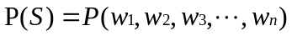。最终目的就是找出概率最大的句子S。根据条件概率的公式，有
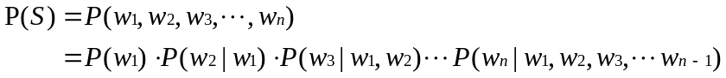
根据马尔克夫假设，认为一个字w_{i}只与它前面的一个字有关。则上述表达式可以简化为
，其中条件概率根据定义为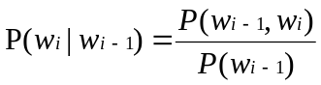
将整个语料库的大小记为N，单字w_{i}出现的次数记为N(w_{i})，词组w_{i-1},w_{i}出现的次数记为N(w_{i-1},w_{i})。根据大数定理，当语料库足够大的情况下，随机事件的频率约等于概率。则
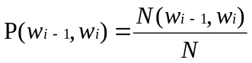，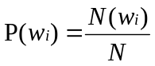
根据条件概率公式，有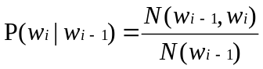
由此，对于每一种可能的S，可以根据语料处理结果计算P(S)。

2、条件概率的计算与存储
根据上述公式，对第一部分的语料处理结果进行进一步的处理，将词的次数改为词的条件概率。即。
对于P(S)公式中的P(w₁)，由于计算时，分母都是语料库的总大小N，故不影响最终P(S)的大小比较。考虑到小数的精度问题，使用N(w₁)代替P(w₁)进行计算。
3、平滑处理
上面的统计结果存在两个问题：一是没有考虑N(w_{i-1},w_{i})=0的情况，二是N(w_{i-1})和N(w_{i-1},w_{i})都比较小时，根据公式得到的结果不可靠。
（1）解决方案
通过查阅资料，我在《数学之美》一书中找到两种解决办法：卡茨退避法和线性插值法。其中，卡茨退避法公式如下：
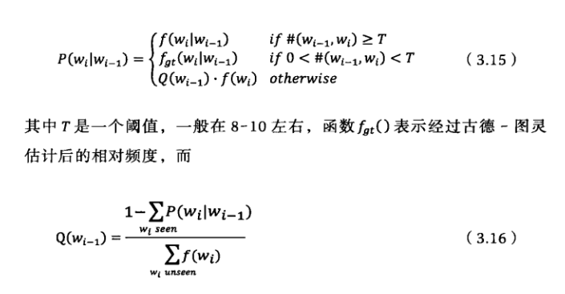
线性差值公式如下：
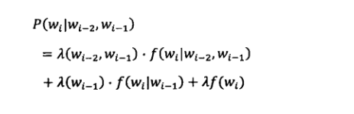
以上两种方法的原理不再赘述。
- 具体处理
由于线性差值公式的参数λ不方便确定，而且对于确定的λ，频度不同的词对可靠性的影响没有很好的体现，例如频度为1的词，与频度为10的词相比，频度为10的词的结果更加可靠，但是使用公式计算时λ是相同的。所以我选用了卡茨退避法。
设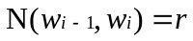，设出现次数为r的词出现次数记为N_{r}。
①若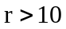，
②若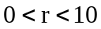，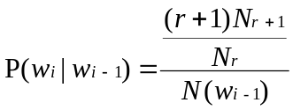
③若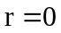，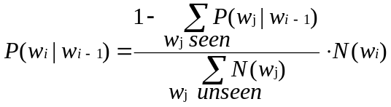，其中w_{j} seen表示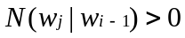，w_{j} unseen表示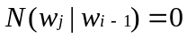，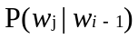由①②计算得到。
- 动态规划算法
在输入的一行拼音中，每个拼音在给定的拼音表中都对应着一组汉字。把汉字看做节点，那么，第一个拼音对应的汉字可以作为起点，最后一个拼音对应的汉字可以作为终点。问题转化为寻找一条从起点到终点的权值最大的路径。那么，可以先寻找每个终点到起点的权值最大路径，再在这些路径中选择权值最大的一条。具体思路如下：
- 将节点记为w_{i,j}，表示它是第i个拼音下的第j个汉字。将其权值初始化为0，权值记为A(w_{i,j})，表示当前节点到起点的权值最大路径的概率值，初始化为0。前缀记为Pre(w_{i,j})，表示当前节点到起点的最优路径中，当前节点的前缀节点。
- 对于所有的起点，权值为N(w_{1,j})。（此处用N(w_{1,j})代替P(w_{1,j})进行计算，不影响最终路径选择，前面已经有过说明。）
- 当i>0时，将w_{i,j}与w_{i-1,k}逐个搭配，如果，则将A(w_{i,j})更新为A(w_{i-1,k})*P(w_{i,j}|w_{i-1,k})，前缀更新为w_{i-1,k}。
- 当最后一个拼音下的所有汉字处理完之后，遍历所有终点，权值最大的点即为最优路径的终点，根据它存储的前缀查找，可以得到一个列表。将这个列表倒序输出，则得到最优路径。
三、程序测试及改进
测试文件为去年同学们构造的测试集
1、平滑处理前后测试对比
在平滑处理前，逐字计算的准确率为75.75%，整句的准确率为26.23%。使用卡茨退避法重新计算概率后，逐字计算的准确率为75.86%，提高了0.11%，整句的准确率为26.36%，提高了0.13%。
可见，出现次数较少的词，也会对最优路径的选择产生影响，进行平滑处理可以增加可靠性。
- 多音字的处理
经过观察，上面测试的输出结果中，有很多句子里因为多音字而匹配了错误的词语，其中多数句子只是错了一两个词，如果增加多音字处理，可以将准确率提高很多。考虑到在保留原有主体程序的基础上增加多音字处理，我选择了在动态规划的过程中处理多音字。设计思路如下：
记第i个拼音为a_{i}。在动态规划中，对a_{i}对应的汉字与a_{i-1}对应的汉字组成的词语进行遍历时，使用pypinyin将词语转化为拼音，再与a_{i-1}、a_{i}对比。如果二者相同，则不做处理；如果不同，假定pypinyin转化结果无误，则说明这个词语中含有多音字，且正确读音可能与a_{i-1}、a_{i}不符，将这个词排除。
经过上面的处理后，逐字计算的准确率为76.85%，提高了0.99%，整句的准确率为25.97%，下降0.39%。
总体效果并不好。经过观察发现，在很多多音字被纠正的同时，也有一部分原来正确的词被改错了。通过测试，我发现上面的方法存在问题：对于任意两个字组成的词，使用pypinyin转为拼音时，一方面没有上下文，另一方面这个词从语义的角度看可能并不是词语，所以转化结果并不准确。例如“为什”会被转为“wei shi”。因此上面的方法还需要改进。
- 多音字处理的修正
对于任意两个字组成的词，多数情况下，pypinyin转换结果是正确的。那么，只需要对转换结果错误的词进行修正即可。修改思路如下：
利用已有的测试集，将连续两个汉字使用pypinyin转为拼音，并与正确的拼音对比，如果不相同，则保存在dict中，将该dict命名为eidtdict。再将editdict以json格式存储。在动态规划中原有的多音字处理的基础上，如果连续两个汉字组成的词用pypinyin转换得到的拼音与a_{i-1}、a_{i}不符，但是与editdict中的拼音相符，那么就认为这个拼音是正确的。
按照上面的思路进行修改，经测试，逐字计算的准确率为78.15%，与最初经过平滑处理后相比，提高了2.29%，整句的准确率为29.49%，与最初经平滑处理后相比，提高了3.13%。经过修正，多音字的处理效果比较理想。

- 总结
在正式写大作业之前，我查找了大量的资料，初步了解了统计语言模型，确定了语料处理方法，设计了动态规划的思路。此外，参考了《数学之美》的相关章节，了解了平滑处理的几种方法。在思路设计好之后，才正式开始写程序。因此，完成过程比较顺利。
由于我只实现了基于字的二元模型，进行了多音字的部分处理，但准确率还不够理想。我认为有两种改进方案：
一是在字的二元模型的基础上，利用分词，增加对输出结果的修正。思路为：首先对语料分词，得到有正确语义的词语。再对原来的输出结果进行分词，利用语料处理结果判断词语是否正确，如果不正确，则将其替换为最可能正确的词语。这个思路的缺点是语料不能包含所有的词语，也不能保证分词结果完全正确，因此效果可能不够理想。而且成本比较高，其处理结果可以直接实现词的二元模型。但是利用这种方法，在输入法的实际使用中，可以通过和用户的交互，给定一些备选项，让用户来决定是否修改，以及修改成哪个词语。
二是修改所用的模型。如果改用基于字的三元模型，准确率应该会进一步提高，但是如果沿用原来的思路，存储空间也会大大增加。相比之下，我认为基于词的模型效果会更好，占用的存储空间也可以接受。

参考资料：《数学之美》吴军著

